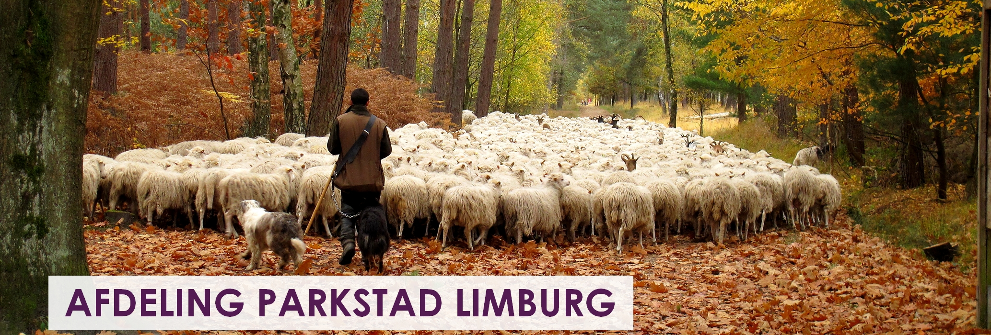
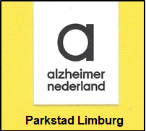
Nieuwsbrief oktober 2021

Dit is alweer de 4e editie van de nieuwsbrief 2021 en daarin leest u diverse activiteiten van Alzheimer Afdeling Parkstad Limburg. In het kader van de coronacrisis ontvangt u in deze nieuwsbrief ook meer informatie over de zorg voor en omgang met mensen met dementie .
U ontvangt informatie over de verschillende uitzendingen van “Alzheimer Parkstad on tour” bij RTV-Parkstad, de vaste rubriek met nieuwe aanwinsten uit onze bibliotheek, een terugblik op de Wereld Alzheimer Dag, het vervolg van de herstart van de Geheugentafel en verder nieuws uit de afdeling. Ook zijn er nieuwe brochures van Alzheimer Nederland en leest u nieuwe ontwikkelingen voor mensen met dementie en hun mantelzorgers zowel in de regio als landelijk.
Wij wensen u veel leesplezier !!!!
Informatie Alzheimer Café Parkstad Limburg najaar 2021

Veel mensen zijn gevaccineerd en het corona-beleid is op onderdelen versoepeld. Echter, virusvarianten rukken op en er zijn nog specifieke veiligheidseisen binnen sommige instellingen.
Bij het samenstellen van deze nieuwsbrief is nog niet bekend wanneer wij een herstart van de bijeenkomsten van het Alzheimer Café Parkstad Limburg kunnen organiseren in het zorgcentrum Tobias te Heerlen.
We houden u op de hoogte !

Contactpersoon: Lyan Senden, Schubertstraat 7, 6444 BB Brunssum, 045-5256777.
Secretariaat: Leon Pieters, Quaedvlieglaan 13, 6371 HA Landgraaf, tel. +31(0)613365008.

Telefonische bereikbaarheid:
Wij staan voor u paraat:

U kunt met ons telefonisch contact opnemen als u even wilt praten, of een vraag wilt stellen of uw hart even wilt luchten.

Dit kan met de volgende bestuursleden:
Thera Pasmans-Claessen (belangenbehartiging) tel. 045-5416497
Lyan Senden (voorlichting) tel. 045-5256777
Leon Pieters (secretaris) tel 0613365008
Math Gulpers (voorzitter, van 18.00 – 22.00 uur) ) tel. 045-5416987.

Nieuws uit afdeling Alzheimer Parkstad Limburg
In memoriam
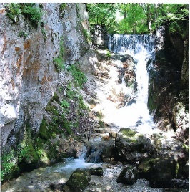
Bedroefd en dankbaar voor alles wat Frits Schlösser voor ons als mens, bestuurslid en penningmeester van Alzheimer Parkstad Limburg heeft betekend, willen wij u mededelen dat Frits is overleden. Onze gedachten van medeleven gaan uit naar zijn vrouw Wilmie, kinderen en kleinkinderen.
Wij wensen hun veel sterkte in deze moeilijke periode en hopen dat de herinneringen aan de mooie momenten van het leven die ze samen hebben beleefd een troost en ondersteuning moge zijn.

Alzheimer Parkstad on tour
Er zijn diverse uitzendingen van “Alzheimer Parkstad on tour” geweest, de start was in september 2020.
U kunt alle lezingen terugzien via onze website en ons YouTube-kanaal.
De eerste vier thema’s die werden besproken zijn:
de zorgstandaard dementie , sociale benadering, “Steunpunt Mantelzorg en Ruggesteun is er voor U ! “
de laatste fase van het leven van mensen met dementie en wat wij voor hen en hun naasten kunnen betekenen.
Daarna volgden nog 4 thema’s met als onderwerp: “De goede en moeilijke kanten van het mantelzorgers zijn en wat de gemeenschap voor de mensen met dementie en hun naasten kunnen betekenen”.
Diagnose, soorten en verloop van dementie, de wet “Zorg en Dwang” en “van niet pluis gevoel naar diagnose en hoe verder “.
In oktober wordt de 9e uitzending gepland met als thema: “Is preventie van dementie mogelijk en hoe dan?”
Correctie: in vorige nieuwsbrief september j.l. staat bij de 8e uitzending vermeld “Bem Bus (huisarts en voorzitter HOZL)… “. Dit moet zijn: Bem Bruls.

U kunt deze uitzendingen altijd bekijken op onze eigen website, te vinden op: http://alzheimer-nederland.nl/regios/parkstad-limburg. En iedereen kan deze uitzendingen ook terugzien via onze regiowebsite.
Volg onze uitzendingen via ons YouTube-kanaal “AlzheimerParkstadLimburg”
Alzheimer Parkstad Limburg
In korte tijd hebben zich al ca. 130 geïnteresseerden geabonneerd.
U kunt zich ook gratis aanmelden op het YouTube-kanaal via een Google-account (Gmail-account is Google-account) door op een van onze kanaalpagina's op de rode knop 'Abonneren' te klikken. Die verandert dan in een grijze knop 'Geabonneerd' en in de index / menu komt ons logo + Alzheimer Parkstad Limburg te staan. In diezelfde index kan men onder 'Abonnementen' wijzigingen op het kanaal volgen.
Wij vinden het fijn om van u te horen hoe u deze programma’s van “Alzheimer Parkstad on tour” vindt ?
Laat het ons weten via het secretariaat: alzheimerparkstadlimburg@gmail.com of tel. 0613365008.

Kleurrijke vergeet-mij-nietjes !

Wereld Alzheimer Dag 2021
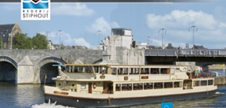
Op zondag 26 september j.l. vond onze Wereld Alzheimer Dag plaats .
Het thema van dit jaar was: ‘De vele (ver)gezichten van dementie'.
Op deze dag vragen we extra aandacht voor mensen met dementie. Het evenement bestond uit een boottocht van Stiphout in Maastricht, een vier-sluizentocht over de Maas. Er hadden zich 60 deelnemers aangemeld. Het werd een prachtige Wereld Alzheimer Dag … met de bus naar Maastricht ….. vergezeld van een zonnetje …. een heerlijk briesje op het dek … en gezellig samen met een heerlijk diner …. !
De vrijwillige bijdrage van de deelnemers is 214,90 €, allen hartelijk dan voor uw gift !!!
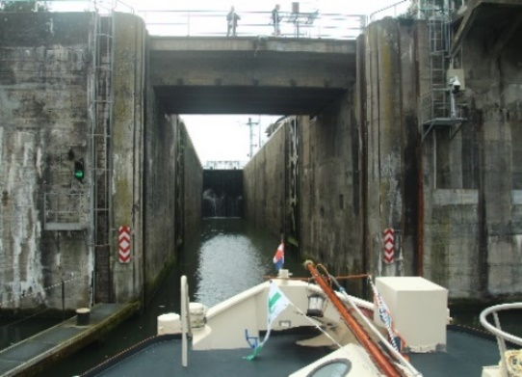
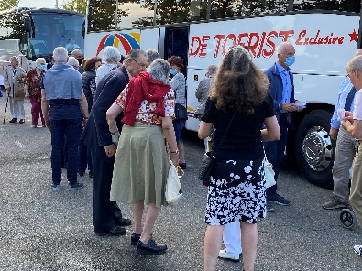
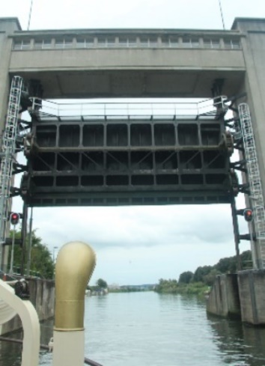
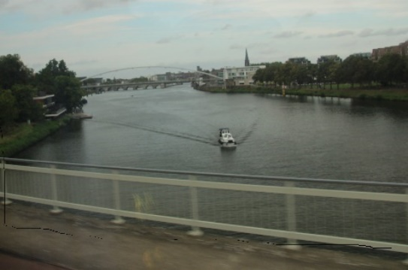
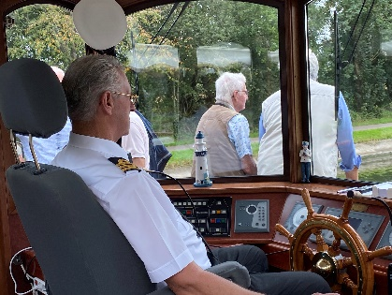
Zie hieronder een impressie van de WAD in beeld …..
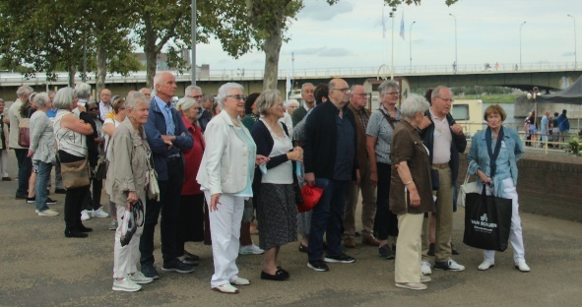
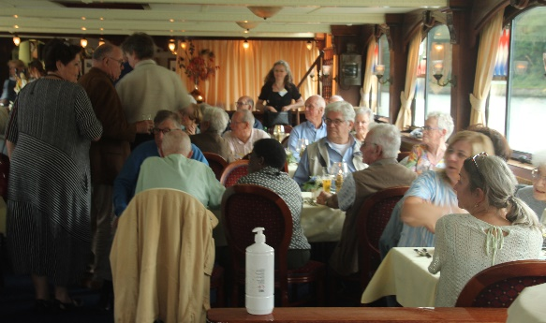
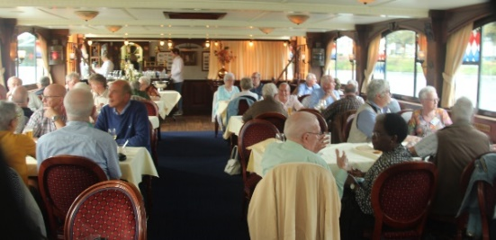
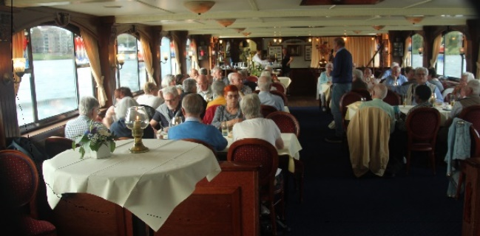
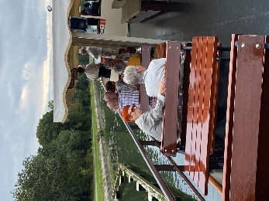
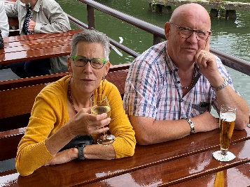
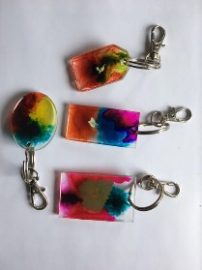

Een nieuwe website voor Alzheimer afdeling Parkstad Limburg
In periode van de “coronatijd “ heeft onze website een totaal nieuwe opbouw en lay-out gekregen.
Met dank aan ons bestuurslid Alex Ruis die hieraan als vrijwilliger vele uren heeft gewerkt.

In onderstaande afbeeldingen krijgt u een overzicht van enkele onderdelen van onze website.
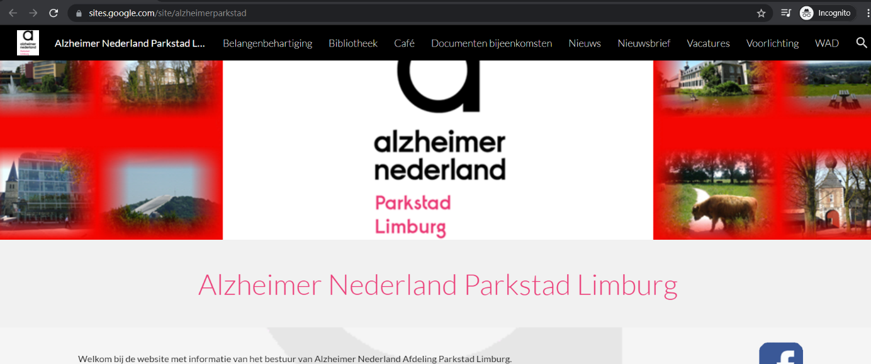

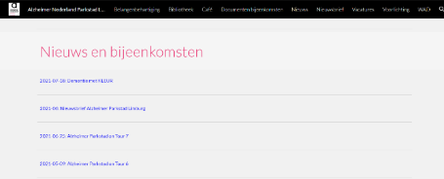
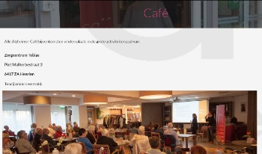
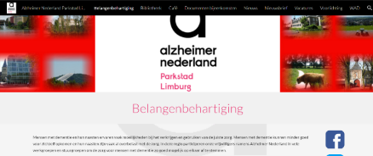

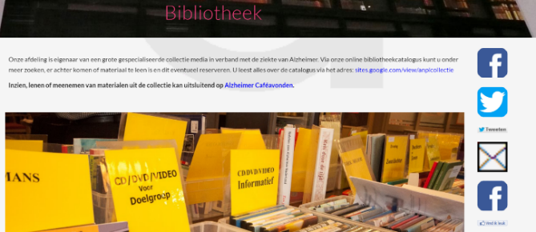
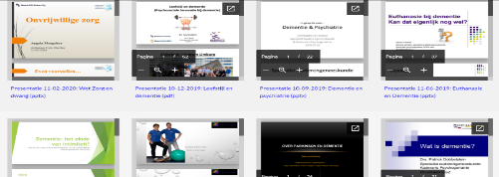
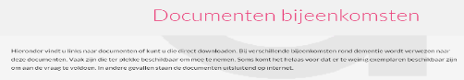

Onze online bibliotheekcatalogus is verhuisd
Onze bibliotheek is op iedere Caféavond geopend. Informatieverzorging via onze bibliotheek maakt vast onderdeel uit van onze voorlichtende taak. U vindt er daarom diverse boeken, brochures, cd’s, dvd’s, folders, enz. Allemaal gerelateerd aan dementie.
Om de bibliotheekcollectie inzichtelijk te maken, hebben we in 2014 besloten dat een catalogus daarbij handig zou zijn. Gezien het toenemende gebruik van internet en de beperkte openingstijden van onze bibliotheek leek het bovendien handig om die catalogus op internet te publiceren. Op woensdag 5 november 2014 ging de catalogus online en is sindsdien duizenden keren geraadpleegd.
Tot woensdag 1 september jl. was de catalogus in te zien via sites.google.com/site/anplcollectie. Het nieuwe adres is sites.google.com/view/anplcollectie. De adreswijziging houdt verband met een modernisering van het systeem van gratis, eenvoudig te onderhouden websites maken van technisch ondersteuner Google. Deze modernisering maakte het noodzakelijk vereenvoudigingen door te voeren.
Overigens is in dit verband ook onze website sites.google.com/site/alzheimerparkstad aangepast, maar die kon hetzelfde adres behouden.
Even voorstellen van een nieuwe collega
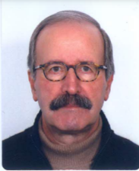
Ik ben Henk van Rijswijk en ben blij me te mogen voorstellen als nieuwe penningmeester / bestuurslid van Alzheimer Parkstad Limburg. Het is een lang gekoesterde wens om iets voor Alzheimer patiënten te kunnen betekenen.
Het zaadje daarvoor is geplant toen ik vier en een half jaar geleden de zorg op mij nam voor mijn echtgenote die leed aan Alzheimer en uitgezaaide alvleesklierkanker. Ik heb de persoonlijke zorg voor haar als zo ontzettend waardevol ervaren en die waarde wilde ik op de een of andere manier graag overdragen aan anderen.
Na het overlijden van mijn echtgenote kwam Alzheimer Parkstad al op mijn radar, maar actief iets ondernemen, daar was het nog te vroeg voor.
Het balletje kwam echt aan het rollen toen ik door de voorzitter werd uitgenodigd om mijn verhaal te doen in het kader van Alzheimer Parkstad on Tour 4 met als onderwerp “Alzheimer in de palliatieve fase.” Na afloop hiervan heb ik besloten dat het tijd was om aan een nieuwe reis als vrijwilliger te beginnen.
Gelet op mijn bestuurlijke ervaring binnen o.a. het vrijwilligerswerk bij Sevagram, KBO, Palliatieve Zorg en Atrium heb ik er zin in om alle opgedane nieuwe inzichten en vaardigheden samen met het bestuur toe te passen.
Ik kan u verzekeren dat het bestuur er een gedreven en doelgerichte collega bij heeft die beslist niet vies is van hard werken maar zeker ook op zijn tijd van gezelligheid, zijn hobby en sport houdt.

Gesprek met wethouder Peter van Zutphen - Heerlen

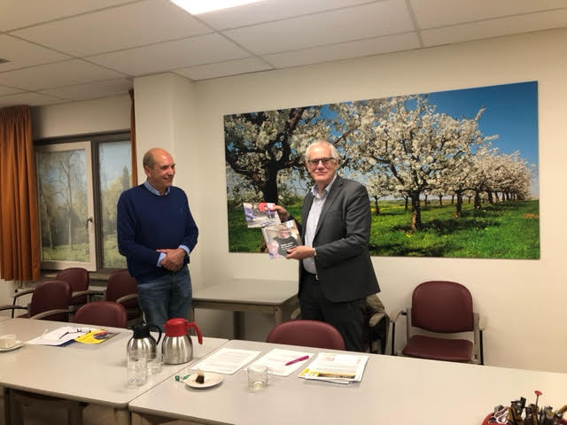
Verslag gesprek met wethouder dhr. P van Zutphen en beleidsmedewerker Nicole Walstock- Mulders van de gemeente Heerlen.
Op 25 september heeft een afvaardiging van het bestuur samen met Carolien Koenen, casemanager dementie, gesproken over een aantal onderwerpen die van belang zijn voor de mensen met dementie in de gemeente Heerlen.
Bevindingen uit de Dementiemonitor zijn aan bod gekomen, waarbij de overbelasting van de mantelzorgers en tevens het belang van huishoudelijk hulp, die ook ruimte moeten krijgen voor welzijnstaken bij de klant waarbij dit kan geïndiceerd worden.
Bij dagbesteding is met name het vervoer besproken.
Als het gaat om dagbehandeling wordt dit geregeld door de aanbiedende organisatie, waarbij we pleiten voor goede begeleiding op de taxibusjes of gewone taxi´s.
Bij activiteiten overdag in wijkcentra of verzorgingshuizen is het van belang om ook daar het vervoer goed geregeld te krijgen voor de mensen.
Respijtzorg is ook in dit gesprek aan bod gekomen. Initiatieven zoals in Bekkerveld met o.a. de geheugentafel van de Alzheimerafdeling worden door de deelnemers aan het gesprek positief beoordeeld.
Naar aanleiding van het besprokene neemt Nicole Walstock initiatief voor vervolgacties.
We hebben over de uitzendingen van “Alzheimer Parkstad on tour” gesproken en de hoop snel weer te kunnen starten met het Alzheimer Café in zorgcentrum Tobias.
Ons activiteitenplan, de Wereld Alzheimer Dag en de dementiescan voor gemeentes zijn nog de revue gepasseerd. En ook zijn aan de wethouder brochures over casemanagers en dementievriendelijke projecten voor gemeenten overhandigd ( zie foto).
We werden gastvrij onthaald in Tobias en ook dit periodieke gesprek met de wethouder heeft volgens de deelnemers in een prettige sfeer weer inzicht gegeven en mogelijkheden om samen verder uit te werken.

(Her)Start van de Geheugentafel
In samenwerking met de bibliotheken, buurt- of gemeentelijke ontmoetingsplekken van regio Parkstad, organiseert Alzheimer Afdeling Parkstad Limburg Geheugentafels op verschillende locaties binnen de gemeenten van Parkstad Limburg.
De Geheugentafel biedt de mogelijkheid om informeel en individueel van gedachten te wisselen en informatie te ontvangen over mensen met geheugenproblemen en dementie. Als u in uw naaste omgeving wordt geconfronteerd met iemand met dementie kan het heel prettig zijn om informatie te hebben over het ziektebeeld en hoe u het beste kunt omgaan met iemand die dementie heeft. Maar u kunt zich ook ongerust maken over uw eigen vergeetachtigheid en daar graag eens over van gedachten wisselen. Ook als de diagnose dementie gesteld is kan dit veel vragen oproepen. Op radio en tv wordt regelmatig aandacht besteed aan de ziekte dementie, hebt u meer behoefte om uw vragen te stellen of uw ervaring te delen in een persoonlijk ontmoeting, dan bent u van harte welkom bij de Geheugentafel.
De eerste bijeenkomsten vinden plaats in de bibliotheek / Burgerhoes te Landgraaf op donderdag 30 september en 25 november van 15.00 – 16.00 uur,
Met ingang van donderdag 2 september en 7 oktober zal in A Gene Bek, Tacitusstraat 120 in Heerlen een Geheugentafel starten. Iedere eerste donderdag van de maand zal op genoemde locatie van 10.00 uur tot 11.30 uur een vrijwilliger van Alzheimer Parkstad Limburg aanwezig zijn om naar u te luisteren, informatie te verstrekken en vragen te beantwoorden. U bent van harte welkom."
Meer informatie vindt u in de nieuwe brochure Geheugentafel van onze afdeling Alzheimer Parkstad Limburg.
Deze brochure is verkrijgbaar bij de informatiestand in het Alzheimer Café en bij de Geheugentafels van onze afdeling en je kunt deze ook digitaal aanvragen via het secretariaat.

Nieuws uit onze bibliotheek

Nieuwe aanwinsten
Hopelijk kunnen we binnenkort onze bibliotheek weer openen in het Alzheimer Café in Tobias. En dan zijn ook onze nieuwe aanwinsten te leen. Dit keer een pareltje van een nieuwe aanwinst, John Ekkerink schreef Leven op de dag. Zelden een boek gezien waarin zo veel inzicht gegeven wordt aan de hand van waargebeurde situaties in het doen, en denken van mensen met dementie en hun mantelzorgers.
De auteur is psycholoog geweest in een verpleeghuis in Nijmegen. Aan zijn schrijftrant lees je de betrokkenheid op en de liefde voor zijn vak en mensen met dementie af.
Het boek is in een enigszins vergroot lettertype geschreven. Na elk van de 5 thema´s wordt een tekst aangehaald, gemaakt door de cabaretgroep van stichting waar hij werkte.
De thema´s die hij behandelt zijn gezondheid, zelf, omgeving, heel worden en de zin van dementie.
De wijze waarop hij aan de hand van waargebeurde voorbeelden gedrag beschrijft, verklaart en daarmee mogelijkheden voor het omgaan ermee geeft, biedt mogelijkheden, biedt hoop op mooie contacten.
Een echte aanrader dus.

E-book “Op weg naar een beter contact met een persoon met dementie”
Ben jij iemand die zorgt voor iemand met dementie? Van ver of dichtbij?
Dan is dit iets voor jou want er is niets zo moeilijk in dit dementieproces dan te beseffen dat je niet meer kan communiceren met degene die je liefhebt. Mag ik eerlijk zijn? Een écht gesprek zit er waarschijnlijk niet meer in eens de dementie écht toeslaat. Dat weet jij diep van binnen ook wel. Toch zijn er nog een aantal manieren om contact te zoeken en te krijgen. Daarover gaat dit e-book
Maar hoe doe je dat dan met een persoon met dementie die heel weinig respons geeft, niet alleen mondeling maar ook fysiek? Mantelzorgers zeggen me vaak dat hun dag al goed is als ze een glimlach krijgen of een simpele “dank je”. Verder gaan de verwachtingen dikwijls niet meer”.
Met dit e-book probeert de schrijfster daar verandering in te brengen. Ze geeft je een soort van basishouding van communicatie om mee aan de slag te gaan en na te gaan of dit zoden aan de dijk zet. Daarnaast vind je 6 praktische tips en getuigenissen voor een beter contact met een persoon met dementie.
PS: Deze acties zijn haalbaar in een context van beginnende en matige dementie.
Voor meer informatie: Therapeute Marianne Stevens | E-book (marianne-stevens.be)

Als u nog boeken thuis heeft en deze alvast wilt inleveren kan dat, door contact met Thera Pasmans op te nemen. Dan wordt afgesproken hoe en waar u deze kunt inleveren.
U kunt haar telefonisch bereiken 0455416497 of mailen: htpasmans@gmail.com.
Nieuws uit de regio en het land

Collecteweek Alzheimer Nederland
De jaarlijkse collecteweek in november is ontzettend belangrijk voor het werk van Alzheimer Nederland. Dan halen vrijwillige collectanten geld op voor een toekomst zonder dementie en betere ondersteuning van mensen met dementie en mantelzorgers.

Dankzij de jaarlijkse collecte in november kan Alzheimer Nederland onderzoek financieren waardoor een toekomst zonder dementie elk jaar een stapje dichterbij komt.
Duizenden collectanten gaan elk jaar langs de deur of de straat op om geld in te zamelen.

In 2021 vindt de collecteweek plaats van 7 tot en met 13 november.

Oud medicijn voor een nieuwe toepassing:
oproep voor mensen met geheugenproblemen (Lichte Cognitieve Stoornissen / lichte dementie)
Bij het MUMC+ /Alzheimer Centrum Limburg zijn we sinds kort begonnen met de ROMEMA trial. ROMEMA wordt gefinancierd door ZonMw, een onafhankelijke landelijke subsidiegever, en is een gerandomiseerde dubbelblinde placebo-gecontroleerde trial naar de werking van het geneesmiddel roflumilast (Daxas) voor de behandeling van lichte cognitieve stoornissen (MCI) en lichte dementie. Roflumilast is al sinds 2010 in Nederland veilig getest en geregistreerd voor behandeling van een longziekte (chronische obstructieve longziekte, COPD). Met de toenemende vergrijzing zijn er steeds meer mensen die problemen hebben met hun geheugen, aandacht, taal of leervermogen: kortweg cognitie genoemd. De mogelijkheden om mensen met deze klachten te behandelen zijn beperkt. Om deze reden wordt gezocht naar mogelijkheden om deze klachten te verminderen door een behandeling met een medicijn. Op dit moment zijn geen werkzame geneesmiddelen beschikbaar voor het behandelen van geheugenproblemen.
Gebaseerd op eerdere studies wordt verwacht dat roflumilast de aanmaak van nieuwe verbindingen tussen hersencellen kan bevorderen. De werkzaamheid van roflumilast vergelijken we met de werking van een placebo. Een placebo is een middel zonder werkzame stof, een ‘nepmiddel’. In deze studie zal bij mensen met lichte geheugenproblemen onderzocht worden of een behandeling van 6 maanden met roflumilast het geheugen en de aandacht verbetert. Verder zijn wij ook geïnteresseerd in de visie van de naaste/mantelzorger.

Wij zijn op zoek naar mannen en vrouwen met een diagnose Lichte Cognitieve Stoornissen (MCI) of lichte dementie en hun naaste. Hij/zij kan meedoen aan het onderzoek als deze diagnose is vastgesteld door zijn/haar medisch specialist en als hij/zij tussen de 50 en 90 jaar is. Ook is het belangrijk dat hij/zij een naaste heeft, die met hem/haar mee kan doen aan het onderzoek. De naaste wordt gevraagd met de patiënt mee te gaan tijdens afspraken en ook gevraagd vragenlijsten in te vullen.

We zullen eerst met de patiënt en zijn/haar naaste een afspraak maken bij de universiteit van Maastricht voor een medisch onderzoek. We nemen een vragenlijst af over o.a. medicatiegebruik en meten de bloeddruk. Naar aanleiding van het medisch onderzoek bepalen we of iemand kan deelnemen aan het onderzoek. Deelname aan het onderzoek bestaat uit: 5 keer een afspraak bij de Universiteit Maastricht om testen te doen. Dit duurt per keer ongeveer 2 uur. Het gaat o.a. om een geheugentest, vragenlijsten, bloedafname en bloeddrukmeting. Voor een periode van 24 weken, 1 capsule per dag nemen. Bovendien vragen we u dagelijks een medicatiedagboekje bij te houden.

Wanneer u vrijblijvend uitgebreide informatie over het onderzoek wenst te ontvangen, kunt u contact opnemen met de uitvoerend onderzoeker:
Nina Possemis, Universiteit Maastricht, n.possemis@maastrichtuniversity.nl

Beter voorbereid op de toekomst met de casemanager dementie
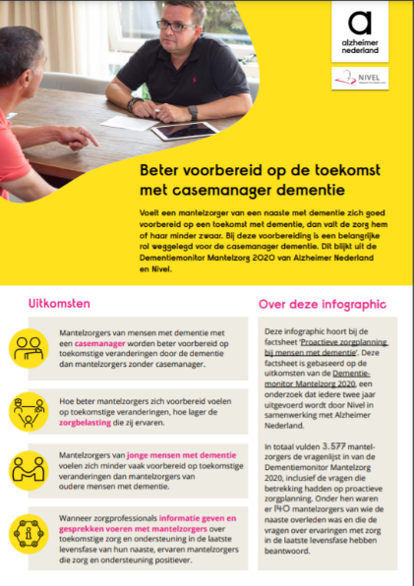
Ongeveer een derde van de mensen met dementie maakt gebruik van casemanagement dementie. Julie Meerveld: “Het aantal mensen met dementie dat een casemanager heeft is de afgelopen jaren met zo’n 5% gestegen. Dat laat zien dat de casemanager bekender wordt en dat is mooi, maar het is nog lang niet voldoende. Want casemanagement dementie is de belangrijkste vorm van ondersteuning thuis.”
Uit de nieuwe factsheet Proactieve zorgplanning blijkt dat als een mantelzorger van een naaste met dementie zich goed voorbereid voelt op de toekomst, de zorg hem of haar minder zwaar valt.
Bij deze voorbereiding is een belangrijke rol weggelegd voor de casemanager. Een casemanager begeleidt mensen met dementie en hun mantelzorgers in de thuissituatie. Dat maakt dat mensen met dementie beter en langer thuis kunnen wonen. Veel mensen weten niet dat zij vanuit de basis zorgverzekering hier recht op hebben.

Proactieve zorgplanning
Het voorbereiden van mensen met dementie en mantelzorgers op toekomstige veranderingen, wordt proactieve zorgplanning genoemd.
Dat gaat om omgaan met gedragsveranderingen, de verhuizing naar een zorginstelling, wie beslissingen mag nemen wanneer de naaste met dementie dit niet meer kan, en hoe men denkt over euthanasie.
Het is een essentieel onderdeel van de zorg dat ook wordt voorgeschreven in de Zorgstandaard Dementie. Uit het onderzoek blijkt dat er nog onvoldoende proactieve zorgplanning plaats vindt, terwijl dit een belangrijke bijdrage levert aan het welzijn van mantelzorgers, en daarmee aan het welzijn van mensen met dementie.

Beter voorbereid op de toekomst met casemanager dementie
Juist de casemanager vervult een sleutelrol bij proactieve zorgplanning: mantelzorgers mét een casemanager worden beter voorbereid op de toekomst dan mantelzorgers zonder casemanager. Mantelzorger Joke vertelt: “Mijn man gaat langzaam achteruit. Ik kan soms wakker liggen over het moment dat Jos naar het verpleeghuis moet. Maar dan is er altijd casemanager Gerben, die rust brengt. Hij zoekt oplossingen, denkt mee en bepaalt met ons wat de stappen zijn.”

Laat rem op gebruik casemanagement los
Julie Meerveld: “Wij willen dat álle mensen met dementie en hun naasten voorbereid zijn en zich voorbereid voelen op hun toekomst. De casemanager is essentieel. Zorgverzekeraars: koop voldoende casemanagement in en informeer je verzekerden hier actief over. Samen met zorgverzekeraars, zorgaanbieders en dementienetwerken kunnen we casemanagement bekender maken en ervoor zorgen dat het gebruik omhoog gaat. Een belangrijke professional voor mantelzorgers.”
Meer informatie kunt u lezen op: https://www.alzheimervrijwilligers.nl/nieuws/zorgverzekeraars-laat-rem-op-gebruik-casemanagement-los

Gratis training: Houd je brein gezond
Hoe houd jij je brein gezond?
Test je kennis, ontdek nieuwe weetjes en ontvang inspirerende tips met deze gratis online training. Zo houd je op een leuke manier je brein fit en kun je de kans op dementie met wel 30% verminderen.
Meld je aan en ontvang:
✔ 6 inspirerende e-mails vol weetjes en tips;
✔ info over voeding, stress, slaap en bewegen;
✔ en uitdagingen voor gezonde gewoontes.
Redenen om je aan te melden:
Voordelen:
✔ Activeer je hersenen: praktische tips om je hersenen aan het werk te zetten
✔ Laagdrempelig: iedereen kan meedoen
✔ Gratis en zonder verplichtingen
✔ Na afloop: inspirerende Gezond Brein nieuwsbrief (één keer per maand)

Andere deelnemers zeggen:
"Goede cursus, leuke onderwerpen, begrijpelijk en prettig leesbaar. Met veel plezier gedaan en echt iets geleerd, dank!"
"De training verraste me elke week weer. Ik heb mezelf opdrachten gegeven, zoals lego-en! Ik ben 74 jaar."
"Je beseft dat kleine aanpassingen een positieve invloed op je brein kunnen hebben."

Voor meer informatie, ga naar: Training Houd je brein gezond | Alzheimer Nederland (alzheimer-nederland.nl)
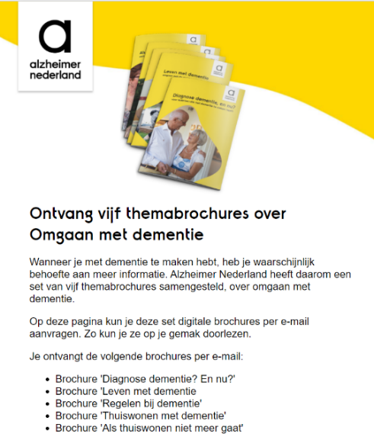
Nieuwe brochures over Omgaan met dementie
Ben je op zoek naar meer informatie over dementie?
Alzheimer Nederland helpt je graag met de gratis brochures, de brochure set 'Omgaan met dementie', het informatieve Alz.. Magazine en onze digitale nieuwsbrief vol tips en handige informatie.
Meer informatie, zie: https://www.alzheimer-nederland.nl/informatie-brochure
Deze brochures zijn ook GRATIS verkrijgbaar bij de vrijwilligers aan de informatiestand tijdens de a.s. bijeenkomsten van het Alzheimer Café en bij de Geheugentafels.

Ik wil een goed leven met dementie
www.Ikleefmetdementie.nl
Welkom bij deze website speciaal voor jou.
Hier vind je veel informatie voor na de diagnose dementie.
Ik wil een goed leven met dementie
Acht hoofdstukken
In acht hoofdstukken vertellen we je veel over jouw leven met dementie.
Je kunt de acht hoofdstukken zelf lezen of kiezen voor ‘lees voor’. Je hoort dan de stem van Kim. Zij leest de tekst voor vanuit Alzheimer Nederland.
- Hoe ga ik om met mijn familie en vrienden
- Ik wil zelfstandig blijven
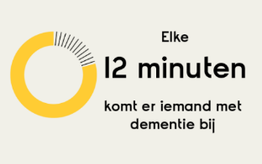
- Ik wil dingen leren
- Mijn dagelijks leven met dementie
- Ik bepaal wat er gebeurt
- Ik wil mijn ziekte accepteren
- Is er een behandeling voor mij?
- Ik ken mezelf niet meer.
Wil je telefonisch met iemand praten? Bel dan gratis de DementieLijn: telefoonnummer 0800 5088.
Dit nummer is 7 dagen per week bereikbaar van 9:00 tot 23:00 uur.
Of vraag informatie bij onze afdeling Alzheimer Parkstad Limburg via het secretariaat:
email: alzheimerpatkstadlimburg@gmail.com of tel. 0613365008.

Data bestuursvergadering en Alzheimer Café Parkstad Limburg in 2021

Bestuursvergadering: 1e dinsdag van de maand, van 19.00 – 21.00 uur
5 januari, 2 februari, 2 maart, 6 april, 4 mei, 1 juni, 6 juli, 7 september,
5 oktober, 2 november en 7 december.
Alzheimer Café Parkstad Limburg: 2e dinsdag van de maand, van 19.30 – 21.30 uur
12 januari, 9 februari, 9 maart, 13 april, 11 mei, 8 juni, 14 september, 12 oktober, 9 november en 14 december, afhankelijk van de geldende corona-maatregelen.
Informatie afdelingsbestuur
Naam en adressen van de bestuursleden:
Voorzitter: Dhr.M. Gulpers, A gen Giesen 48, 6418 BJ Heerlen, +31(0)643364466
Penningmeester: H. van Rijswijk, Raambouwstraat 176, 6432 EZ Hoensbroek, +31(0)652015571
Secretaris: Dhr. L. Pieters, Quaedvlieglaan 13, 6371 HA, Landgraaf, +31(0)613365008.
overige leden:
Mevr. Th. Pasmans-Claessen, Arthur van Schendelstraat 27, 6372 HS Landgraaf, tel. 045-5416497;
Mevr. L. Senden, Schubertstraat 7, 6444 BB Brunssum, 045-5256777
Dhr. A. Ruis, Sikkelhof 17, 6418 JX Heerlen, tel. 06-42899864;
Dhr. W. Zeedzen, Sint Pietershof 11, 6411 KG Heerlen, tel. 045-5410794.
Mevr. M. Verhalle-Raemaekers (asp. Lid), Johannes XXIII-singel 62, 6416 HV Heerlen, tel. 045-5490086.
Secretariaat:
Postadres: Quaedvlieglaan 13, 6371 HA Landgraaf
Telefoon: +31(0)613365008
Bankrekeningnr.: NL98RABO0150425503
e-mailadres : alzheimerparkstadlimburg@gmail.com
NIEUW e-mailadres : parkstadlimburg@alzheimervrijwilligers.nl
Onze regionale website:
www.alzheimer-nederland.nl/regios/parkstad-limburg en via sites.google.com/site/alzheimerparkstad
Op Facebook: https://www.facebook.com/AlzheimerParkstad/
Verras je demente opa met
de stoere verhalen uit zijn jeugd.

Oplage: ca. 350 drukwerk en 1000 digitaal
Verspreiding: Parkstad Limburg
Eindredactie: Leon Pieters (secretaris)
Reproductie: Biesonder, Landgraaf

Als u zich wilt uitschrijven, dan kunt u dat op ieder moment doen door een berichtje te sturen naar het secretariaat. Als u meer wilt weten over hoe Alzheimer Nederland omgaat met persoonsgegevens, raadpleeg dan de privacyverklaring: www.alzheimer-nederland.nl/privacy.

De activiteiten van het Alzheimer Café Parkstad Limburg worden ondersteund door:
Sevagram, MeanderGroep, Mondriaan divisie Ouderen, Verpleeghuis Bergweide, Privazorg Maas & Heide, Keten Hulp bij Dementie Parkstad, Steunpunt Mantelzorg Parkstad & Ruggesteun, Alcander, Impuls, Huisartsen OZL, Lionarons GGZ, Vitalis Parc Imstenrade, SGL, Zuydhogeschool faculteit Gezondheidszorg, NoviZorg, Buurtzorg Heerlen-Centrum.

